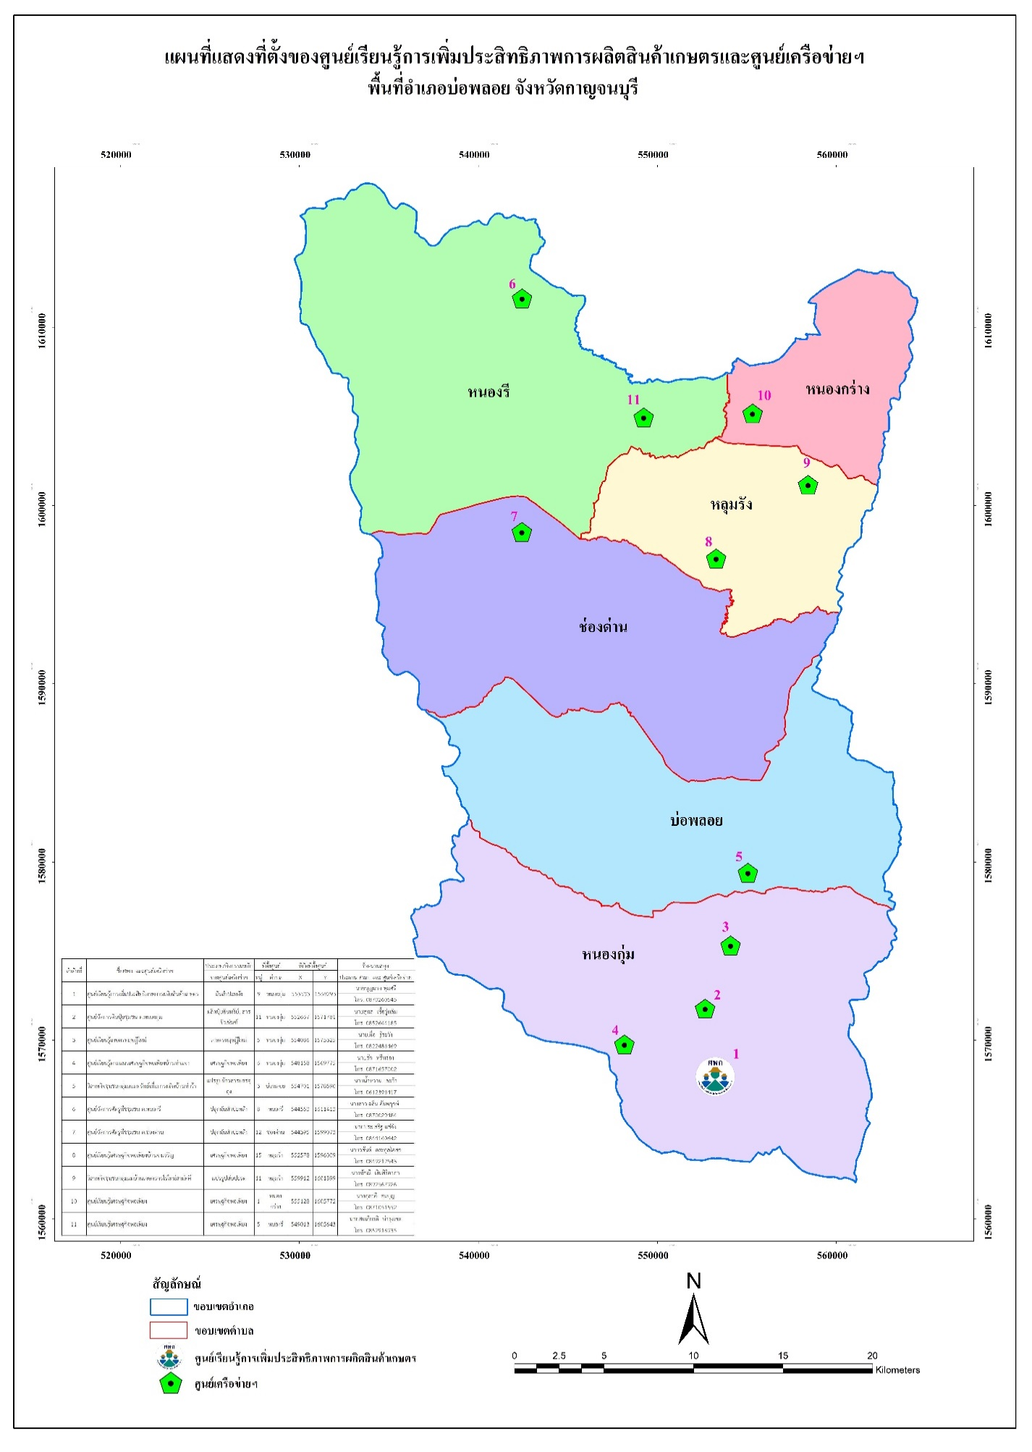
ภาคผนวก 4
ตัวอย่าง : แผนที่แสดงที่ตั้ง ศูนย์เรียนรู้การเพิ่มประสิทธิภาพการผลิตสินค้าเกษตรอำเภอบ่อพลอย และศูนย์เครือข่าย
พื้นที่อำเภอบ่อพลอย จังหวัดกาญจนบุรี

